

题 目 基于高分辨率DEM的断错水系剖面信息提取的add-in插件开发
TiTle Development of add-in about offset river profile information extraction based on high resolution DEM
学院 资源环境与地球科学学院
专业名称 地理信息科学 年级 2013级
学生姓名 杨亚霖 学号 20131170034
导师姓名 夏既胜 董品亮
2017年5月

摘 要
地震是地球上对于人类和动物威胁最大、威胁性最高、破坏性最强、威力最大的自然灾害。引发地震的原因有多种，但最主要的原因是因为地壳运动和地球内部变动导致地球各个大板块之间互相挤压、碰撞，以至于部分接触区域产生了破裂和错位。它不仅对各种生物包括人类造成巨大的威胁，还会带来极大的经济损失。经过各国科学家的研究，发现：1)大量的地震震源与其附近区域的断裂带相重合；2)至今为止，所以给人们带来毁灭打击的大型地震所形成的新断裂带与该地区本来存在的断裂带存在着走向上的一致性；3)若将研究时间拉长到几百甚至上万年，就会发现大量活动断层区域都曾多次发生地震；4）大多数强震断层走向与当地的极震区和等震线的延长方向相同；5）通过对震源进行力学分析,可以发现地表断层和绝大多数震源错动面有着惊人的相似性。因此，利用ArcGIS中的ArcGIS Engine技术，开发一个可用于快速提取断错水系剖面信息的ArcMap add-in插件，能从待分析断错水系区域的精准DEM影像快速、准确、高效地提取剖面信息，从而达到让工作人员能够快速、准确、高效地获取剖面信息数据，提高研究分析的效率的目的，这对于地理工作者分析活动断层的运动规律以及地震重复率的探讨有着十分重大的意义。

关键词：活动断层；断错水系；DEM；剖面提取；add-in
Abstract
Earthquake is the Earth's greatest threat to humans and animals, the highest threat, the most destructive, the most powerful natural disasters. There are numerous reasons for the earthquake, but the main reason is because the crustal movement and internal changes in the Earth led to the earth between the various plates squeeze, collision, so that part of the contact area has been broken and dislocation. It not only poses a great threat to all kinds of creatures, including mankind, but also brings significant economic losses. According to the research of scientists in various countries, it is found that: 1) a large number of seismic fossils coincide with the fault zone in the vicinity of the earthquake; 2) So far, the new fault zone formed by the large earthquake caused by the devastating strike is associated with the area 3) If the study time is stretched to several hundred or even thousands of years, you will find a large number of active fault areas have occurred several times the earthquake; 4) most of the strong earthquake fault with the local (5) Through the mechanical analysis of the source, we can find that the surface fault and the vast majority of the source of the fault surface has a striking similarity. Therefore, the ArcGIS add-in plug-in can be utilized to extract the information of the fault-fault water profile quickly by using ArcGIS Engine technology in ArcGIS. It can extract the profile information quickly, accurately and efficiently from the precise DEM image of the fault-broken water system area. So as to enable the staff to quickly, accurately and efficiently obtain the profile data and improve the efficiency of the research and analysis. This is of profound significance for the geographer to analyze the movement law of the active fault and the seismic repetition rate.

Keywords: active fault; offset river; DEM; profile extraction; add-in

目 录
摘 要 II
Abstract III
目 录 IV
第一章 绪论 1
1.1 选题依据、研究目的及意义 1
1.1.1 选题依据 1
1.1.2 研究目的及意义 2
1.2研究方法及技术路线 4
1.2.1 研究方法 4
1.2.2 技术路线 4
第二章 国内外研究现状 6
2.1 断错水系ArcGis插件研究现状 6
2.2 研究现状总结 7
2.3 主要研究内容 7
第三章 Add-in剖面提取的原理及方法 9
3.1 地形剖面的概念 9
3.2 Add-in剖面提取的原理 9
3.3 Add-in剖面提取的方法 9
第四章 插件开发 11
4.1 开发环境的准备 11
4.1.1 ArcGis Desktop与ArcEngine二次开发平台 11
4.1.2 Microsoft Visual Studio 2010开发平台及C#语言 12
4.1.3 Arcgis Add-in插件开发技术 13
4.2 插件开发 14
4.2.1 建立项目 14
4.2.2 自动获取ArcMap能接收的所有格式的栅格数据 16
4.2.3 插件配置界面的修改 19
4.2.4 全新的获取栅格数据的方法 21
4.2.5 修正错误及容错 24
4.2.6 人机友好交互 26
4.2.7 正确性验证 26
第五章 结论分析与展望 28
5.1 获取结果 28
5.2 结果的对比分析 31
5.3 展望 32
致 谢 34
参考文献 35
附 录：程序源代码 36

第一章 绪论

1.1 选题依据、研究目的及意义

1.1.1 选题依据
地震给人类造成的灾害是巨大的，而活动断裂带是形成地震的主要区域。北京时间2008年5月12日14时28分04秒，经度：103.364°E，纬度：30.986°N 位置处里氏震级8.0级的强震在中国四川汶川县爆发了，这也是中华人民共和国成立至今给人民带来灾害最严重的地震^{[1]}。根据报道，有近10万平方公里的地区受到地震的直接冲击，这次灾难造成了69227人丧生、374643人受伤、17923人失去联系的极其严重的后果，大致估计对该地区造成了8452亿元的直接经济损失^{[2]}。在此之前的唐山地震也对我国造成数量巨大的人员伤亡和经济损失。我国处于地球上两大地震带之间，具有地震活动分布广、震源浅、强震复发周期短、强度大、地震活动频率、频度高，强震震中比较集中等特点，从古至今深受地震的危害，带来严重的人员伤亡和经济损失。根据多年数据得出，我国拥有世界百分之6.44左右的土地面积，人口数量也占到了世界的五分之一，但是，在我国爆发的陆地地震居然占了在世界陆地上发生的地震总数的三分之一，即百分之三十三左右，这样数量的地震爆发使得我国因地震丧生的人数居然占了世界因地震丧生总人数的二分之一。据统计，在上个世纪，全世界总共爆发了3次里氏震级8.5级及以上强度的地震，其中就有二次发生在我国；我国是世界上由于地震造成二十万及以上人员的唯一国家，而且发生了二次之多，这两次分别为1920年的宁夏海原地震，该地震中造成了二十三万多人死亡；另一次为1976年的河北唐山地震，该地震造成了近二十四万人死亡。如果仅以灾害造成的死亡人数为判断依据，地震在我国无疑是群害之最^{[3]}。
经过各国科学家的研究，得到了如下几个观点：1)大量的地震震源所在区域与其附近区域的断裂带相重合2)至今为止，地球上所有给人类带来毁灭打击的大型地震所形成的新断裂带与该地区本来存在的断裂带存在着走向上的一致性3)研究人类社会形成的上下五千年，就会发现大量活动断层区域都曾多次爆发地震4）大多数强震断层走向与当地的极震区和等震线的延长方向相同.5）通过对震源进行力学分析,可以发现地表断层和绝大多数震源错动面有着惊人的相似性^{[4]}。
简单地说, 地震的发生和活动断层之间存在着密切联系，活跃的断层往往是地震产生的先决条件。另一方面，断错水系又是探索、发现活动断层的关键参数之一，断错水系是指穿过断层的河谷因为受到活动断层的走滑错动等活动的影响而发生错动变位,让河谷、河道产生急剧变化、转折以至于产生河谷、河道被重新调整、大幅变动的情况。它是搜寻断层是否活动、是否活跃的关键要素之一。是分析地壳的水平滑动、断层上下错动情况的关键分析因素之一。根据断错水系所获取的运动断层数据与古地震数据相结合的研究，能够作为分析断层位移速率、大震重复率的一个方法^{[5]}。
在早期对断错水系进行几何特征分析时，大多采用现场人工测量的方式，或者手工在纸质的地形图上进行，任务繁重，效率低下，受分析者的个人素质、计算能力的影响人为误差较大，不能准确计算水系错断距离，不能准确反映断错水系的平面与剖面几何特征^{[6]}。
所以本文决定开发出能够根据水系高精度的DEM数据，自动搜寻河流谷底线，显示该河流走向信息的Add-in插件，并以美国加利福尼亚Carrizo平原圣安德烈斯断错水系为数据源，将该插件计算得到的河流剖面信息与ouchi等学者实地考察得到的剖面信息进行对比，从而验证该插件的正确性。

1.1.2 研究目的及意义
本研究主要目的是以云南大学马文涛(2015)年研发的基于高分辨率DEM的断错水系剖面信息提取的ArcMap add-in插件为基础，开发出以能提取所有栅格格式的高分辨率DEM影像为数据依据，能够对活动断层断错水系剖面信息进行提取的Arcmap插件，实现了断错水体剖面的信息快速化获取、数字化表达^{[7]}。本论文研究成果具有如下的实用价值和理论意义。
（1）理论意义
①将精准的DEM影像数据与ArcGIS先进技术有机地融合在一起，本研究开发的ArcGIS add-in插件方式，使得活动断层、断错水系的分析更加方便、快捷、准确、形象、直观，并能将分析得到的数据保存到MicroSoft Access的Mdb数据库中，为用户进一步分析、研究提供了极大的便利。
②激光雷达(LIght/LAserDetectAndRanging,LIDAR/LADAR)通过角度、距离、位置等观测数据直接获取对象表面点三维坐标,实现地表信息提取和三维场景重建的对地观测技术^{[9]}。相对于其它观测技术具有多种优点，如：对地面纹理数据的需求有所下降;显示不连续变化数据的功能 有所提升；并且自动化程度也随之提高；减缓了投影(三维到二维)中伴随的数据流失；并且受成像条件影响小,反应迅速,能部分穿透河流、展示研究对象细节数据^{[10]}。激光雷达能迅速、准确地获取地表数据。经其转化而来的DEM影像数据具有较高精确性，为剖面数据信息提取的准确度提供了强有力的数据支持。
③在10.00版本以后ArcGIS引进了几个新颖的开发工具和功能，其中就包含进行Add-in插件设计开发。在插件的开发中能方便地直接使用ArcGIS本身具有的各种基本功能，开发者只需要开发者自身要求的核心功能模块，编译成dll文件就可以直接加载到ArcMap中使用，不需要进行冗余开发。
④本ArcMap add-in插件能迅速、准确提取断错水系的剖面信息，为广大地理工作者研究断错水系、活动断层、地震提供了很大的便利。
（2）实用价值
①使用本 add-in插件对美国加利福尼亚Carrizo平原圣安德烈斯断层进行剖面信息提取，并把得到的结果与ouchi等学者实地考量的结果进行对比，得出该插件计算功能的准确性。
②本文开发出的ArcMap add-in插件可以处理ArcGIS支持的任何栅格数据格式，而非以往类似版本单一的Tiff图像格式。
③该ArcMap add-in插件件具备以往ArcMap add-in版本插件的所有的实用价值，而在可靠性、容错性得到极大的增强。
④该ArcMap add-in插件人机交互亲切、操作简便、易学易用。
⑤该ArcMap add-in插件采用模块化设计方式，为今后进一步扩展功能提供方便。

1.2研究方法及技术路线

1.2.1 研究方法
经过大量的网络资源调查和文献检索，结合本项目的研究特点，以Windows 7旗舰版为操作系统，以Microsoft Visual Studio 2010作为软件开发环境，C#语言作为软件开发语言，结合ArcGis Engine作为二次开发平台^{[12]}，开发一套比以往ArcMap add-in插件能使用任意栅格数据格式、容错性可靠性更强、功能更全的ArcMap add-in插件，本插件可用于断错水系的剖面分析水系，且能与ArcMap软件无缝链接。
本add-in插件能完成以往ArcMap add-in插件的所有功能，能直接判断当前ArcMap图层是否为RasterLayer，是否含波段数据，用于保存分析得到数据的数据库文件是否存在，是否已选择点、线等，帮面、快捷、准别地对断错水系的河床特征及剖面信息进行提取。

1.2.2 技术路线
本插件是在智能感知ArcMap当前图层的栅格数据，并从中获取相关DEM影像数据的基础上，进行add-in各功能的流程开发。开发中，充分考虑软件的容错性和可靠性，人机交互的友好、操作简便、快捷，数据分析准确、可靠。然后，采用开发得到的add-in插件与ouchi等学者实地测量的数据进行对比分析，数据走势大致相同，得出了该插件的准确性。同时，对该插件任意操作，不会产生程序崩溃和得到错误的结果。本插件的开发主要遵循以下技术路线：确定题目和研究方向、需求分析、概要设计、详细设计及数据库设计、软件开发及编码、程序调试及测试，即采用自顶向下设计的开发方式和模块化设计的方法，首先进行需求调研，明确开发目标和开发任务，对开发任务进行任务分解、划分模块、子模块，先对顶层模块进行定义、设计、设计，然后对子模块进行定义、设计、测试，这样逐层、逐步地进行定义、设计、和测试，直到所有层次上、所有模块的问题都解决，并在实践中检验证明该方法的可行性^{[13]}。技术路线如图1-1所示。

确定课题和研究方向

对以往插件版本深入了解

数据支持
Add-in插件各功能详细开发
数据预处理成为有用数据
需求分析，确定

概要设计、模块划分、任务分解

详细设计、数据库设计

布置开发环境
软件开发与编码

获取断错水系剖面信息
与ouchi学者实地的剖面信息对比

在ArcGIS中运行该插件，进行调试和测试

验证本ArcMap add-in插件的准确性、可靠性

图1-1 剖面分析ArcMap add-in插件技术路线图

第二章 国内外研究现状

2.1 断错水系ArcGis插件研究现状
针对国外学着关于地震、活动断层及断错水系等方面的软件研发，采用网络搜索、百度文库、万方数据、知网等相结合的方式检索，国外学者虽有相关大量研究，但只检索到一条比较接近的记录，美国亚利桑那州立大学的Arrowsmith和Zielke共同利用MATLAB数学软件开发了LaDiCaoz和LiDARimager 软件，其主要作用是：用于LiDAR数据处理和横向位移测量，它们也可用于水文学，木材评估，植被动力学，沿海监测，山坡过程或土木工程的研究。LiDAR数据的一个应用是测量构造位移的地貌标记物来重建古地震滑移分布^{[8]},未检索到关于活动断层的断错水系方面的软件及基于ArcGIS add-in插件方式来实现断错水系的剖面信息的提取的软件研究。
针对国内的检索，同样采用采用网络搜索、百度文库、万方数据、知网等相结合的方式检索，国内学者对于地震、活动断层、断错水系作了大量的研究，也进行了相关软件研究，相关软件研究主要采用了CAD、Erdas、ArcView、ArcGIS，但是，除了云南大学马文涛(2015)年研发的基于高分辨率DEM的断错水系剖面信息提取的ArcMap add-in插件外，未见其他关于活动断层的断错水系方面的软件及基于ArcGIS add-in插件方式来实现断错水系的剖面信息的提取。
然而马文涛采用剖面信息提取ArcMap add-in插件，是一种非常实用、先进的对断错水系进行几何特征分析的技术，然而有很多局限性和软件缺陷。
因此，这次分析采用ArcGis Engine技术和Microsoft Visual Studio中C#编程语言，在马文涛ArcMap add-in插件版本的基础上主要解决以下问题：
(1)马文涛的ArcMap add-in插件提取原始断错水系DEM影像数据有很大缺陷，只能接受TIFF格式的图像文件，本研究完全修正了这一缺陷，采用特殊的算法、程序，使插件能处理ArcGIS支持的任何栅格数据，只需读取ArcMap上选定的栅格图层加以处理即可，而不是直接去读TIFF或其他格式的文件；(2) 马文涛的ArcMap add-in插件未判断TIFF文件是否含栅格数据，如果不含栅格数据会产生错误，同时，即使当前Arcmap图层是栅格图层，如果图层中包含的波段个数为0，也会产生错误，本版本修正了这些错误；(3)马文涛的ArcMap add-in插件采用默认分析路径和默认分析文件，未判断这些路径和文件是否存在，会造成严重程序错误；(4)马文涛的ArcMap add-in插件程序内部逻辑不严谨，未判断是否选择了点、线等而发生的NULL错误，造成程序崩溃的严重错误；(5)马文涛的ArcMap add-in插件人机交互不友好，对操作者的提示信息很少。本文重点介绍对本add-in插件的设计方法、软件开发的相关技术、实施等进行了详细的探讨。(6)马文涛并未用真实数据对Add-in软件计算结果进行对比，无法证实该插件的正确性。

2.2 研究现状总结
结合马文涛2015年基于高分辨率DEM的断错水系剖面信息提取论文所述，及对国内外相关研究、文献的检索，目前除了马文涛2015年研发的基于高分辨率DEM的断错水系剖面信息提取的ArcMap add-in插件外，未见其他关于活动断层的断错水系方面的软件及基于ArcGIS add-in插件方式来实现断错水系的剖面信息的提取。因此，本ArcMap add-in插件对于全球断错水系的分析研究有着重要的参考意义。本研究依据云南大学马文涛2015年研发的基于高分辨率DEM的断错水系剖面信息提取的ArcMap add-in插件为基础，根据它的局限性和错误进行修正和进一步研发，使之实用性、可靠性得到极大的拓展。

2.3 主要研究内容
本研究以云南大学马文涛2015年研发的基于高分辨率DEM的断错水系剖面信息提取的add-in插件为基础，解决以往ArcMap add-in插件提取栅格数据单一格式的局限性，全面提升该ArcMap add-in插件的可靠性和容错性，采用ArcGis Engine技术和Microsoft Visual Studio中C#语言为基础开发一个基于ArcMap的add-in插件，能获取断错水系的相干剖面信息。最后将分析得出剖面信息和ouchi等学者实地考察的结果进行对比，证实本ArcMap add-in插件插件的准确性。
具体研究内容如下：
（1）利用ArcMap的自身的功能打开ArcMap所支持的任意格式栅格数据(Raster)，该栅格数据是利用激光雷达得到研究区域的LAS点云数据转化而成的的DEM影像数据，并对其进行相应的坐标系投影变化，以此作为基础数据。本插件应能智能判断当前ArcMap图层是否RasterLayer，如果是，能智能判断该RasterLayer是否含有波段数据，否则，不能进行断错水系的剖面分析；
（2）能判断存储分析数据所用Access数据库文件是否存在，能正确存储分析得到的剖面数据保存到Access文件中；
（3）对相同数据源，使用本ArcMap add-in插件插件得到的沿河道纵剖面信息，与ouchi等学者实地考察的数据结果进行对比分析，得出该add-in插件是否可行。

第三章 Add-in剖面提取的原理及方法

3.1 地形剖面的概念
根据具有等高线的地形图能够转化得到地形剖面图。在具有等高线数据的地形图上，沿某一剖面线作地形剖面图． 可以直接显示地势起伏和沿线海拔高低情况^{[14]}。

3.2 Add-in剖面提取的原理
在此次研究中，利用add-in插件得到剖面数据的方法和ArcMap下3D Analyst工具的工作原理一致。均是使用了Isurface.Interpolateshape的方法，然后根据用户所选取的多段线长度等间距地采集离散点，并对这些离散点进行数据分析，并把得到的信息制作成图表。本次研究也采取相似的研究模式。

3.3 Add-in剖面提取的方法
本次研究的剖面提取方法为，以DEM的最小像元为根据，在用户选定的线段上进行采样，尽量使得采取的点可以覆盖到所选线段中贯通的各个像元的高程值，并且将采样间距和获得的高程值储存在预备好的数据库中（图3-1），利用该插件能够对获取的高程随距离变化的曲线数据图进行输出显示，上诉就是本文选用的剖面提取方法，因为是借鉴了ArcObjects的有关接口，所以使得整个开发过程相对简单，高效，并且实现了预期的功能。图3-2为该add-in的剖面提取方法图。
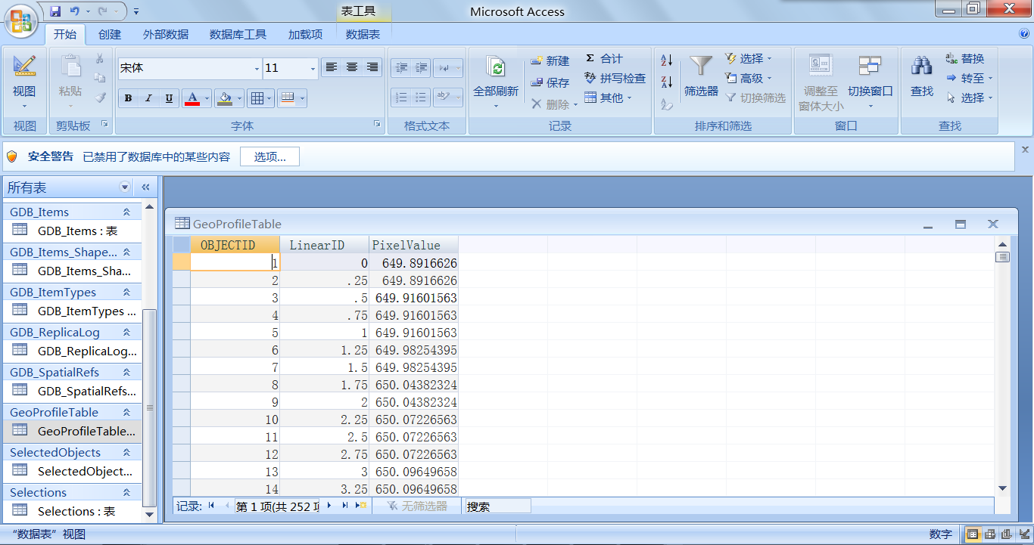
图3-1：数据存储图

DEM

设定采样间距取点
获取像元高程值
建立access数据库
依据像元大小

存储高程值及间距到数据库中
选择一条polyline

在graph上绘制剖面图

图3-2：剖面图提取方法图

第四章 插件开发

4.1 开发环境的准备

4.1.1 ArcGis Desktop与ArcEngine二次开发平台
首先，必须安装ArcGis Desktop，它是GIS专业人士进行地理信息编辑、使用和管理地理信息的主要工具，是Esri公司的ArcGIS产品家族中的桌面端软件产品。
ArcGIS Desktop包含包含以下主要内容：
ArcMap：最重要的桌面应用程序，集成了所有基于地图文件的功能，可以添加用户自己定制的基于ArcMap的Add-in插件，可以执行所有针对地图文件的操作，如新建地图、编辑地图、对地图的各种数据分析、配坐标系、对地图个图层、个元素的增删改、配置等。本研究开发的Add-in插件以dll的形式附加到ArcMap上，作为它的一个辅助工具来使用。
ArcCatalog：是ArcMap的辅助工具，配合ArcMap对地理数据的进行资源管理，帮助用户组织和管理所有的GIS信息，组织和管理模型、元数据、地图、数据集、服务等所有GIS信息[15]。
ArcScene和ArcGlobe：ArcGis的3D应用，如三维模型、三维展示……
ArcToolbox和ModelBuilder：也是ArcMap的辅助工具，可以使用它们对ArcMap内置的对话框和模型分别进行配置和设置，为Gis工作人员提供方便。安装界面如图4-1所示。
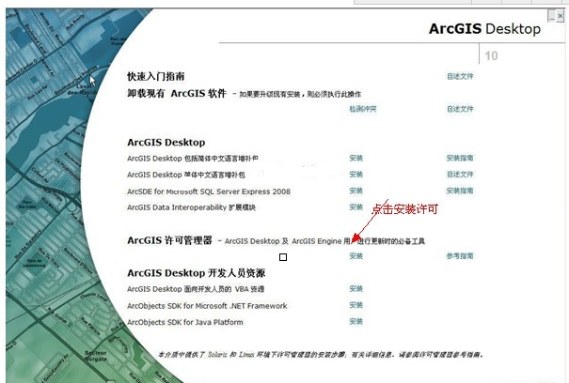
图4-1：ArcGis安装界面图
ArcGIS Engine包含ArcObjects的大部分功能，也可以理解为为多种语言环境(主要是VB、Java、C#)提供的ArcGis控件集、组件包，包含ArcObjects的大部分功能。封装了ArcObjects的大部分接口和类，是独立的嵌入式组件，不依赖于ArcGIS Desktop。安装时需要ArcGis LicenseManager、Arc Engine 和ArcObject SDKs后，就可以使用里面包含的控件、组件集进行开发，通常可以在三种语言环境下使用：VB.net、Java、C#，对于本ArcMap Add-in插件来讲，在下图的安装界面中应首先安装ArcGis LicenseManager，然后是Arc Engine ，Arc Engine中Arc Engine 必须安装，另外二个格局需要进行安装，对于ArcObject SDKs必须选择ArcObject SDKs for Microsoft Net Framework，可以在Visual Studio2010等系列中加载ArcEngine工具箱控件后进行编程开发。

4.1.2 Microsoft Visual Studio 2010开发平台及C#语言
Visual Studio是美国微软公司的开发工具系列软件包，Visual Studio6和之后的Visual Studio版本区别较大，Visual Studio7以上版本通常称呼为Visual Studio.net，需要在Microsoft .NET Framework上运行。Visual Studio 2010版本属于Visual Studio较新版本，主要包含C#、VB.net、Visual C++等开发语言和调试工具、以及MSDN帮助文档。本ArcMap Add-in插件的开发选择Visual Studio 2010作为开发平台。
C#作为当今最流行的编程语言之一，包含在Visual Studio.net中，它是一种安全、可靠、稳定的，由C语言及C++发展起来得是一种面向对象的编程语言，它在继承C和C++强大功能的同时去掉了一些它们的复杂特性，是当今最流行的编程语言之一，是基于.NET平台开发的首选语言^{[16]}。

4.1.3 Arcgis Add-in插件开发技术
ArcGIS在10.0版本之后加入了新的桌面插件模型，使得开发人员能够方便地定制Add-in插件。
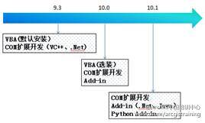
图4-2：ArcGis各版本功能图
Add-in的插件通常以工具栏的形式集成到ArcMap中，工具条可以包含以下几种类型的元素：按钮、工具、组合框、多项目、应用程序扩展、编辑器扩展、可停靠窗口。如图4-3所示：
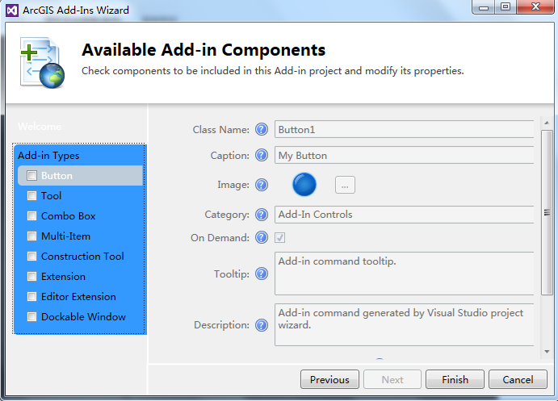
图4-3：建立Add-In插件界面图
本Add-in插件主要包含二种：按钮、工具。

4.2 插件开发

4.2.1 建立项目
建立Add-in插件工程项目的步骤有以下三步：
1、首先在VS2010中新建工程，在左方列表中选择：ArcGis→Desktop Add-in，右方列表选择ArcMao Add-in的Class Library模板，如图4-4所示：点击确定后进入步骤2
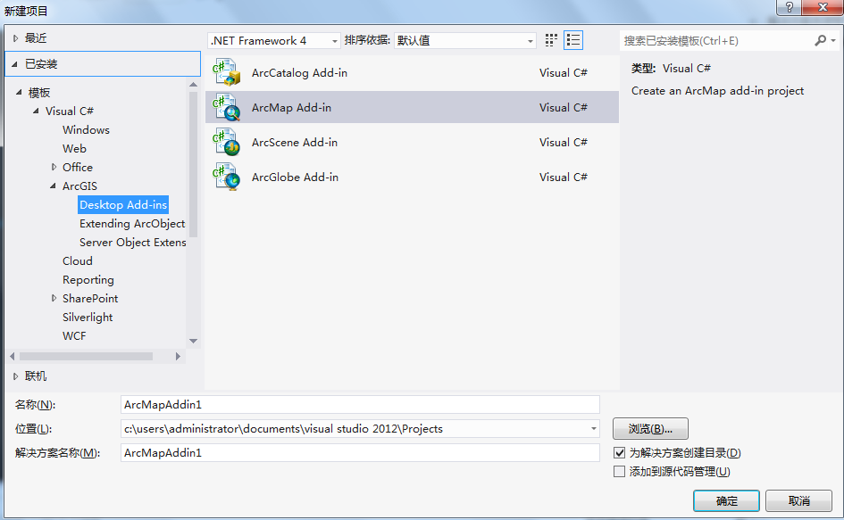
图4-4：建立一个ArcMap中的Add-in插件
2、然后填写Add-in插件的描述信息，如图4-5所示：点击Add-in Types后进入步骤2
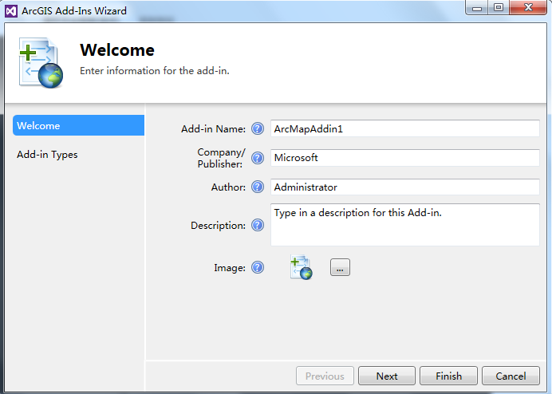
图4-5：设置所建Add-in插件信息
3、左方选择插件包括哪些类型，本项目包含button、tool二种类型，所以二种都要选择及填写，如图4-6所示
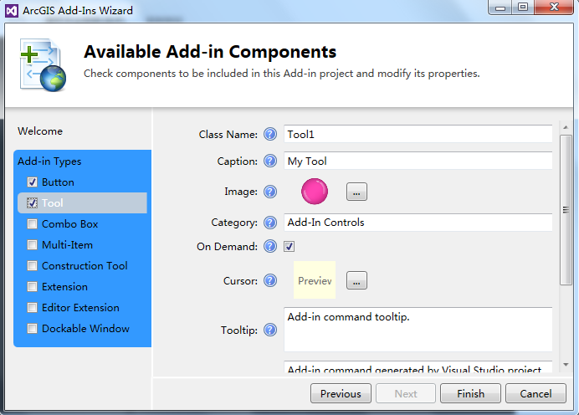
图4-6：设置Add-in插件所包含的类型

4.2.2 自动获取ArcMap能接收的所有格式的栅格数据
这里，首先阐述一下栅格和影像，它们在GIS应用中经常被相互指代，常常被看成相同的东西。栅格（Raster）是一种数据模型，用来特指影像存储方式的。影像（Images/Imagery）则是通过激光雷达、相机、传感或遥感设备得到的图像数据形象地说，可以把栅格比喻为饭碗，而影像就是饭碗中的米饭。
思路：以往插件的一大局限是只能打开单一的Tiff文件，且未判断该Tiff文件是否包含栅格数据。解决的方法是：获取ArcMap软件当前创建的打开的文档的当前图层，对该图层进行判断是否为栅格图层。
首先获取ArcMap，通过IApplication接口获取当前计算机打开的ArcMap对象，这一步建立Add-in插件工程项目自动为我们完成了这点。在Add-in插件配置文件Config.Designer.cs中我们自动建立了内部静态公用基类： ArcMap，自动为我们提供了几个公用属性。
ArcMap.Application的类型为IApplication，为我们提供ArcMap接口，表示当前计算机打开的ArcMap应用。其获取的方法为： Internal.AddInStartupObject.GetHook<IMxApplication>() as IApplication;

ArcMap.Document类型为IMxDocument，该属性用于获取ArcMap当前的活动文档，如果ArcMap没有打开或者建立文档，即没有活动文档，则返回null。其获取的方法为： Application.Document as IMxDocument;
在这些基础上，对ArcMap基类进行扩展，添加几个公用属性和公用静态函数，用于获取ArcMap当前创建或打开的文档的当前图层并判断该图层是否为栅格图层。
首先，设计一个返回类型为布尔型的公用静态函数IsRasterLayer，用于判断提取的ArcMap当前创建或打开的文档的当前图层是否为栅格图层。关键语句是：((Application.Document as IMxDocument).FocusMap.get_Layer(0) is IRasterLayer)，get_Layer(0)的意思是提取当前图层，is IRasterLayer用于判断是否栅格图层。其程序逻辑为：判断ArcMap当前图层是否是RasterLayer，其逻辑为：首先判断当前Arcmao有无活动文档，否则直接返回“否”；然后再判断有无图层数据，无图层数据，直接返回“否”；最后提取当前图层，判断是否为RasterLayer。
函数体为：
public static bool IsRasterLayer
{
get
{
if (Application != null)
{
if (Application.Document == null) return false;
try
{
return ((Application.Document as IMxDocument).FocusMap.get_Layer(0) is IRasterLayer);
}
catch
{
return false;
}
}

return false;
}
}
然后，设计一个类型为IRasterLayer的公用属性TheRasterLayer，IRasterLayer类型是ArcGis的栅格数据接口类型，设计意图是判断提取的ArcMap当前创建或打开的文档的当前图层是否为栅格图层，如果是栅格图层，返回该图层，并将该图层转换为IRasterLayer类型，如果没有栅格图层，则返回null。因此，无论ArcMap应用是如何打开、如何加载栅格、影像数据，只要判断ArcMap. TheRasterLayer不为null，就直接可以得到ArcMap当前文档当前图层的栅格数据集，而ArcMap应用自身是可以任意加载任何格式的栅格数据。由此突破了以往ArcMap Add-in插件的打开单一文件类型Tiff格式的限制。
其函数体为：
public static IRasterLayer TheRasterLayer
{
get
{
if (IsRasterLayer)
{
return ((Application.Document as IMxDocument).FocusMap.get_Layer(0) as IRasterLayer);
}

return null;
}
}

4.2.3 插件配置界面的修改
以往插件的配置界面如下所示：
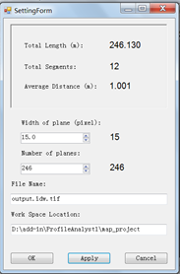
默认打开d:\add-in\ProfileAnalyst1\map_project\output.idw.tif文件，并采用了默认工作空间路径为。首先，因为本ArcMap Add-in插件现在无需打开特定的tif影像文件，而由ArcMap应用以自身支持的任何方式加载影像数据，所以取消File Names的输入；其次，以往版本中分析文件所在路径采用手工输入的方式，这种方式极不方便，用户体验感差，人机交互很不友好，且容易输入错误或不存在的路径，本ArcMap Add-in插件在程序中将之改进为文件目录选择对话框选择的方式并对选择路径进行有效性判断，判断的逻辑就是检查存储分析数据的mdb文件是否在设置的路径中存在，如果不存在则给出相应提示。本ArcMap Add-in插件程序将上面的配置界面更改为：
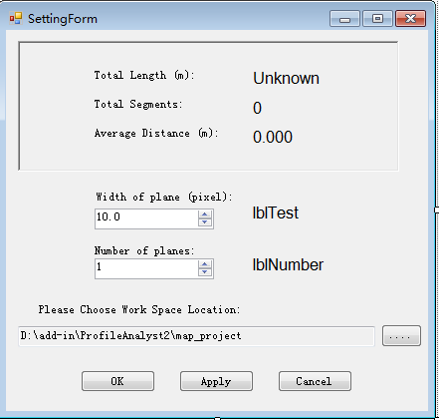
选择分析文件所在路径现在是选择目录的方式进行，点击上图中路径旁的按钮，进入文件目录选择对话框，如下图所示：
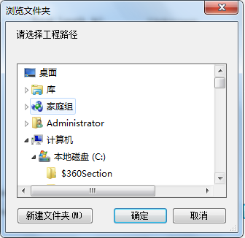
程序中对于分析文件所在路径的有效性检测为：
if (!Directory.Exists(txtLocation.Text))
{
MessageBox.Show("Path(" + txtLocation.Text + ") not Exist，Please reset！", "Warning");
return;
}
string stFilePath = txtLocation.Text.Trim() + @"\LowestTable.mdb";
if (!File.Exists(stFilePath))
{
MessageBox.Show("File(" + stFilePath + ") not Exist，Please reset！", "Warning");
return;
}
未通过有效性检测，则点击“Ok”和“Apply”无效。

4.2.4 全新的获取栅格数据的方法
由于改变了以往插件版本获取栅格数据的方式，所以本ArcMap add-in插件获取栅格数据的方法需要进行全新设计。
设计的依据：提取当前ArcMap的当前图层，如果是栅格图层，就提取为一个IRasterLayer类型的栅格数据集，再判断它是否为一个有效的栅格数据集。由于一个有效的栅格数据集由一个或者多个波段（RasterBand）的数据组成，即至少有一个波段，栅格数据集中如果没有波段就是非法的栅格数据集。一个波段就是一个数据矩阵。
程序设计思路为：获取当前ArcMap的当前图层，判断是否为栅格图层，若是，提取该图层并转化为IRasterLayer类型，由此得到栅格数据集，并判断该栅格数据集是否含一个以上的波段。若是，提取栅格数据集待分析处理。
if (!ArcMap.IsRasterLayer)
{
MessageBox.Show("no raster data！" );
return;
}
string stFilePath = ArcMap.FileLocation.Trim() + @"\LowestTable.mdb";
if (ArcMap.FileLocation.Trim() == "" || !File.Exists(stFilePath))
{
MessageBox.Show("Choose WorkSpace Wrong！");
return;
}
IRasterDataset rasterDataset;
IWorkspaceFactory workspaceFactory = new RasterWorkspaceFactoryClass();
string fileLocation = ArcMap.FileLocation;
string databaseName = "LowestTable";
// Check workspace
IWorkspaceFactory wsf = new AccessWorkspaceFactoryClass();
IWorkspace tableWS;
string path = String.Format("{0}\\{1}.mdb", fileLocation, databaseName);

try
{
tableWS = wsf.OpenFromFile(path, 0);
}
catch
{
// Creating a personal geodatabase
Type factoryType = Type.GetTypeFromProgID("esriDataSourcesGDB.AccessWorkspaceFactory");
IWorkspaceFactory tableWSF = (IWorkspaceFactory)Activator.CreateInstance(factoryType);
IWorkspaceName tableWSName;

tableWSName = tableWSF.Create(fileLocation, databaseName, null, 0);
IName name = tableWSName as IName;
tableWS = name.Open() as IWorkspace;
}
IWorkspace2 ws2 = tableWS as IWorkspace2;
IRasterWorkspace rasterWorkspace = (IRasterWorkspace)workspaceFactory.OpenFromFile(fileLocation, 0);
IRasterLayer pRasterLayer = ArcMap.TheRasterLayer;
if (pRasterLayer.BandCount == 0)
{
MessageBox.Show("No Band found！");
return;
}
IRaster pRaster = pRasterLayer.Raster;
IRasterBandCollection pRasterBandCollection = pRaster as IRasterBandCollection;
if (pRasterBandCollection == null || pRasterBandCollection.Count==0)
{
MessageBox.Show("No Band found！");
return;
}
IRasterBand pRasterBand = pRasterBandCollection.Item(0); //pRasterBandCollection.Item(0);
rasterDataset = pRasterBand as IRasterDataset;

//rasterDataset = rasterWorkspace.OpenRasterDataset(fileName);
IDataGraphT dataGraphT = new DataGraphTClass();
// Step 2: Create IFields & ITable
IFields geoProfileFiedls = CreateFieldsForTable();
//MessageBox.Show(geoProfileFiedls.ToString());

string tableName = "GeoProfileTable";
ITable tableProfile = CreateTable(ws2, tableName, geoProfileFiedls);

4.2.5 修正错误及容错
以往的程序里有许多逻辑错误，比如if (planeNumber <= totalSegments)这一句会产生严重错误，原因是totalSegments是当前ArcMap画的总线段数，planeNumber是法线数，每线段画一条法线，正确逻辑是：planeNumbe小于totalSegments时可以继续画法线，等于时不画法线而是进行计算，等于时画法线会产生错误。因此原语句必须更改为if (planeNumber <totalSegments)；
更多的程序错误，主要集中在对程序中对象未作null的判断，即当前未选择对象或对象包含的元素为空时，执行下去程序必然会崩溃，比如在获取最低线的程序中有这么一句pPolyline = ArcMap.Go_Polyline，假设操作者在之前的操作中未画线段，那么执行到这里时pPolyline时为null的，以往插件程序未对pPolyline时是否为null进行判断，当然也未对pPolyline=null进行处理，此时程序必然崩溃。而本插件对不等于null和等于null分别做了不同处理，加上if (pPolyline != null && pPolyline.IsEmpty != true) 和else的处理，意义是如果未选择线段，不执行画最低线的操作，避免了程序崩溃。
该段程序为：
if (pPolyline != null && pPolyline.IsEmpty != true)
{
GenerateMultipleNormalPolylines(ref listPolyline, pPolyline, planeWidth, planeNumbers);

// Define Polyline colour
IRgbColor rgbColor = new RgbColorClass();
rgbColor.Red = 0;
rgbColor.Green = 0;
rgbColor.Blue = 255;

// Add graphics on the map with List
int totalLines = listPolyline.Count;

// the list is empty
if (totalLines == 0)
{
return;
}
for (int i = 0; i < totalLines; i++)
{
IPolyline currentPolyline = listPolyline[i];
SharedSnippet.AddGraphicToMap(activeView.FocusMap, currentPolyline as IGeometry, rgbColor, rgbColor);
}
activeView.PartialRefresh(esriViewDrawPhase.esriViewGraphics, null, null);
}
else
{
MessageBox.Show("No Polyline found！", "Warning", MessageBoxButtons.OK, MessageBoxIcon.Information);
return;
}
以往版本中此类的错误较多，本ArcMap add-in插件对这些错误均作了适当更正，彻底避免了程序不正常终止现象。

4.2.6 人机友好交互
以往的ArcMap Add-in插件程序几乎没有提示信息，无法让用户明白操作是否正确或错误，比如前面的文件路径不存在的情况下也没有任何提示，未选择线段而直接进行“DrawLowestPolyline”也没有任何提示……，为此，本ArcMap Add-in插件程序中加入了大量提示信息，用于提示用户操作的正确或错误。
如：
MessageBox.Show("Empty input BasePolyline!");
MessageBox.Show("No Polyline found！", "Warning", MessageBoxButtons.OK, MessageBoxIcon.Information);
MessageBox.Show(e.ToString());
MessageBox.Show("Path(" + txtLocation.Text + ") not Exist，Please reset！", "Warning");
MessageBox.Show("File(" + stFilePath + ") not Exist，Please reset！", "Warning");

4.2.7 正确性验证
使用本ArcMap add-in插件对美国加利福尼亚Carrizo平原圣安德烈斯断层影响下的Wallace Creek断错水系进行剖面信息提取，将得到的结果与ouchi等学者实地考察结果进行对比分析，得出的结果大体一致，得出了本文研发插件的正确性。

第五章 结论分析与展望

5.1 获取结果
- 首先，将获取的LAS 点云数据文件解压之后，用ArcGis 10.0之后的版本打开该数据,步骤如图5-1,5-2所示。（ArcMap 不能直接打开LAS 点云数据，必须新建一个LAS 数据集，并把该数据文件导入数据集中，方可显示出该激光雷达图像）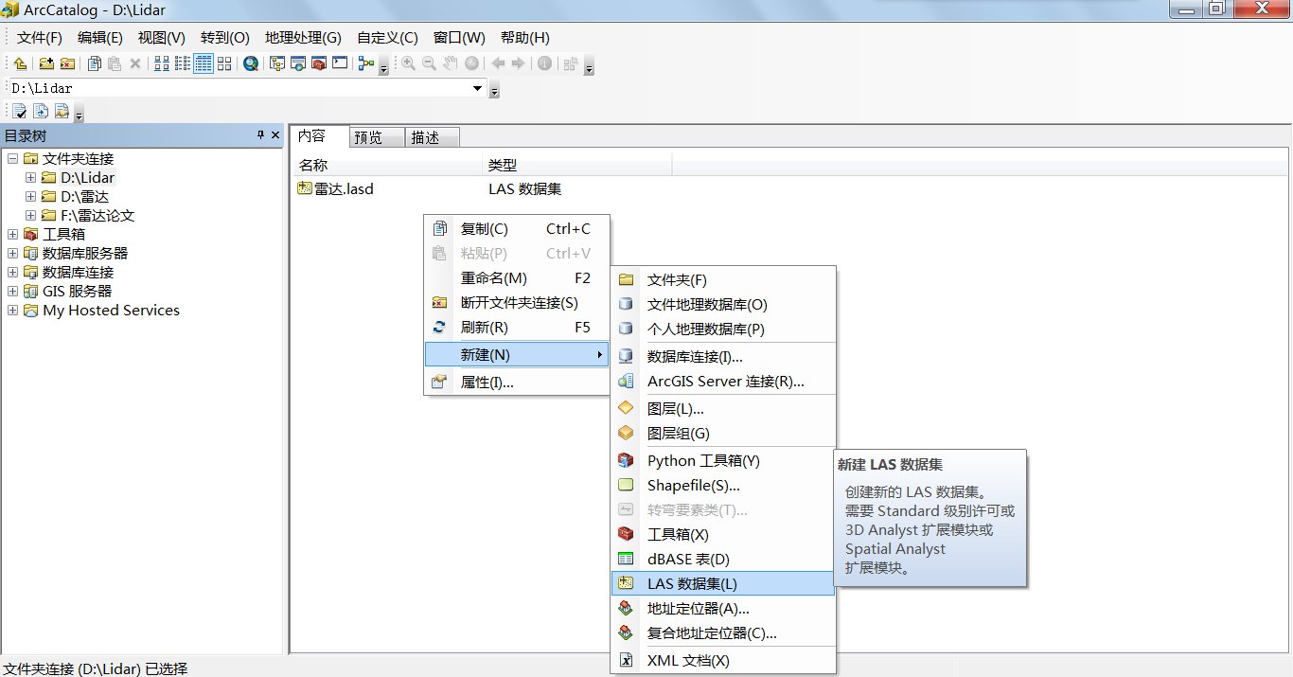
图5-1：新建LAS数据集
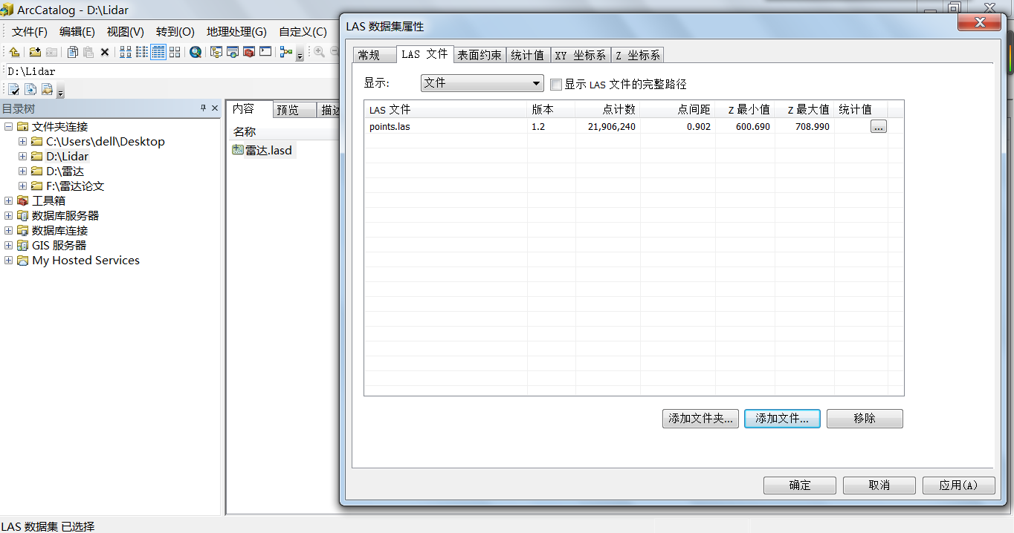
图5-2：添加LAS数据到数据集中
- 其次，使用ArcMap 中自带的“Conversion Tools” 下“To Raster” 中“LAS Dataset to Raster” 工具，将刚刚获取的LAS 点云数据集转化为我们所需的DEM数据，并选择用tif格式将数据存储起来，具体操作如图5-4,5-4,5-5所示：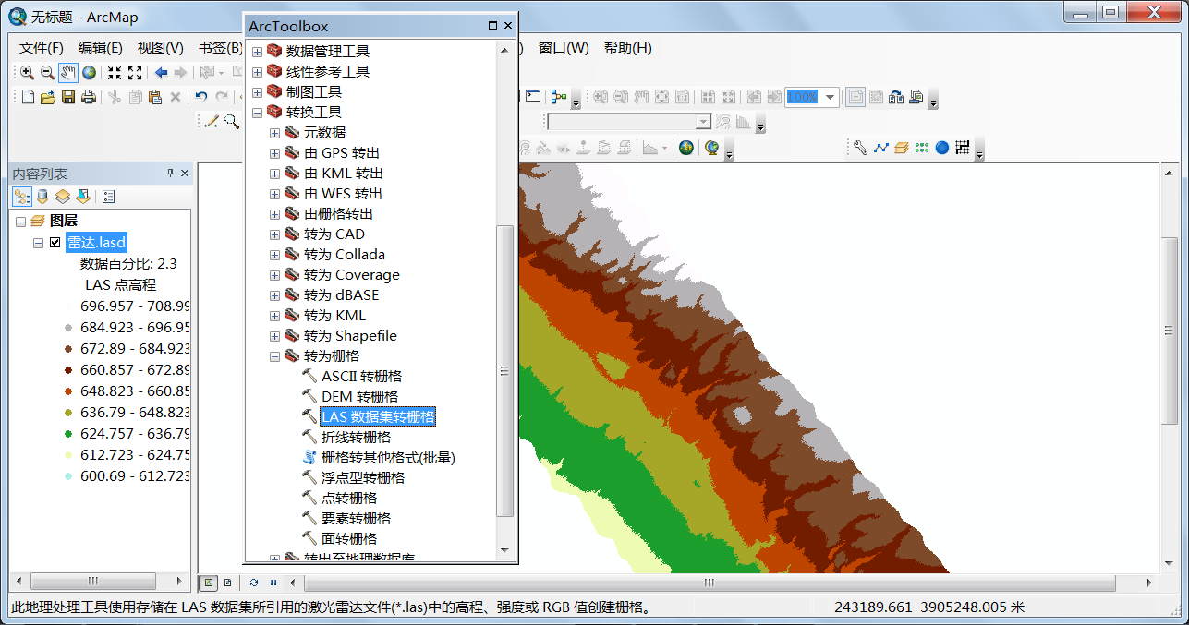
图5-3：点击LAS数据集转栅格
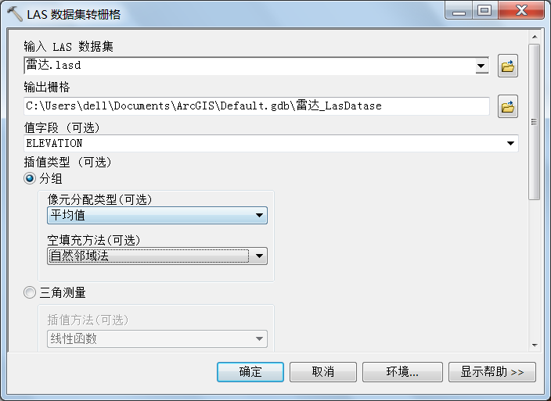
图5-4：参数设置图
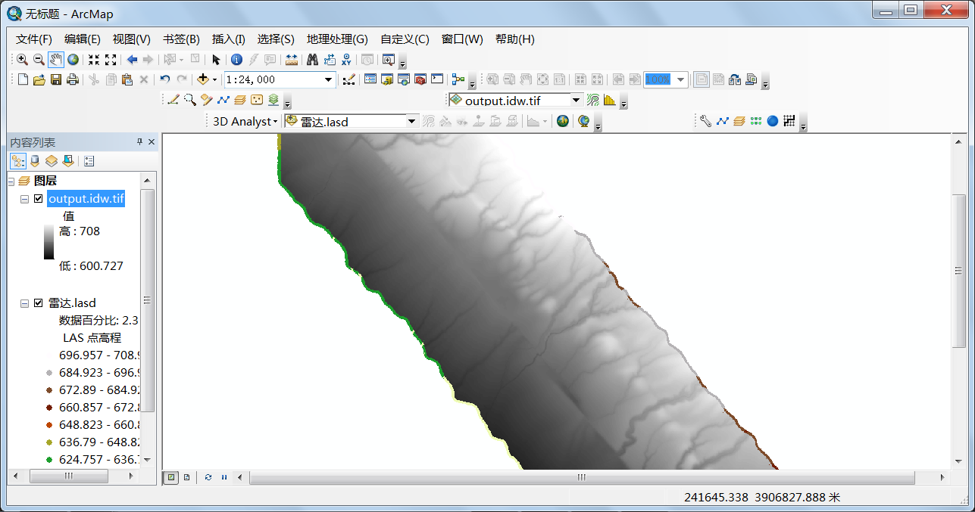
图5-5：研究区DEM影像tif图
- 最后加载出此次研究所实现的Add-in 插件，首先利用工具对所选取的兴趣区河流段绘制一条大致的河流走向辅助线，然后点击工具进行剖面信息提取的相关参数设置，获取河流的横剖面。然后点击工具自动搜寻并显示该水体的最低点，后点击工具会自动将搜寻到的最低点进行连线。最后点击按钮显示剖面信息。最终可以得到如图5-6所示的信息。
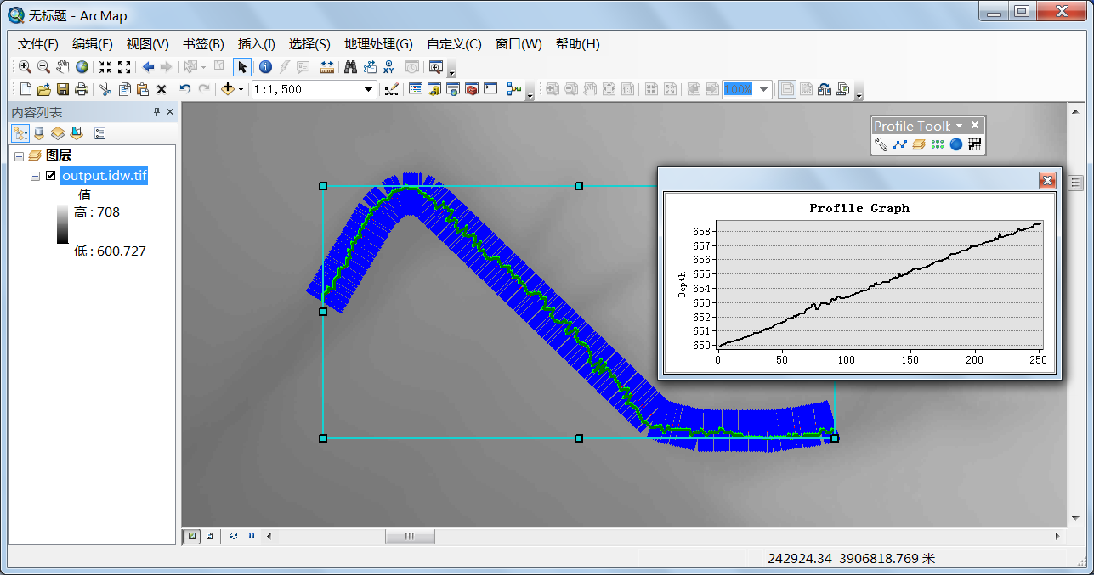
图5-6：断错水系沿河道纵横剖面信息图

5.2 结果的对比分析
把用本文设计的Add-in插件所获取的Wallace Creek水体的剖面信息与日本学者Ouchi 实地测量后手工绘制的剖面信息图相比较。可以发现，利用插件所获取的剖面数据是绝对高程，然而Ouchi 等学者绘制的则是相对高程。经过换算验证之后，2者之间仍存在差异。具体差异的产生原因可分为如下几点：
1、精度因素：因为插件计算的数据来自于LAS点云数据，所以精度相对较高，可以高程信息精度达到9米之内，相比而言，Ouchi等学者通过手工绘制的数据中，高程数据精确度在20米左右，对比得知，通过插件获取的高程信息数据更加详尽。
2、最低点的搜寻：因为插件得出的最低点是由LAS点云数据生成的DEM数据计算得到，而三维激光雷达的穿透力极强，获取的数据真实度极高。相比之下，Ouchi等学者通过实体测量获取的最低点未必就是河流的最低点。因为受各种不同原因的影响，导致寻找到的河流最低点可能出现偏差。
3、时间因素：虽然本文和Ouchi等学者是对同一流域进行数据对比分析，但是采所用数据的采集时间却大不相同。Ouchi等学者是在2004到2005年左右对Wallace Creek流域进行实地测量，而本文所用的LAS点云数据则是与2014采集，其间可能因为断层的不断运动导致河道的走势发生微小改变，最终也会导致2者的结果存在差异。
虽然上述了众多可能造成结果分化的原因，但是从数据整体走势来看，由该Add-in插件获取的剖面信息与Ouchi等学者实地考量的数据结果大致一致。将两者数据统一换算为剖面高程斜率趋势图，便能得到2条大致重叠的走势线（图5-7,5-8）
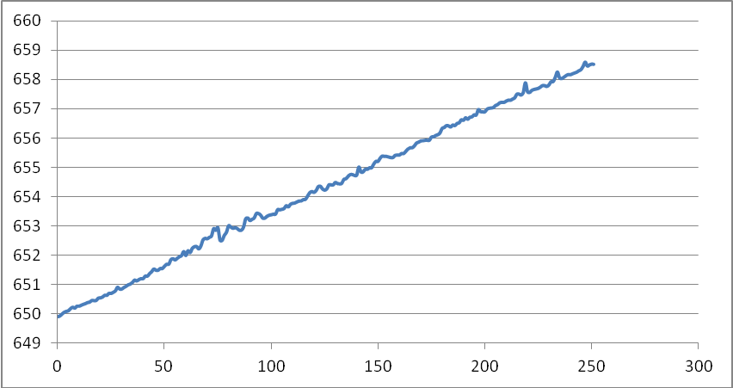
图5-7： Add-in插件计算结果
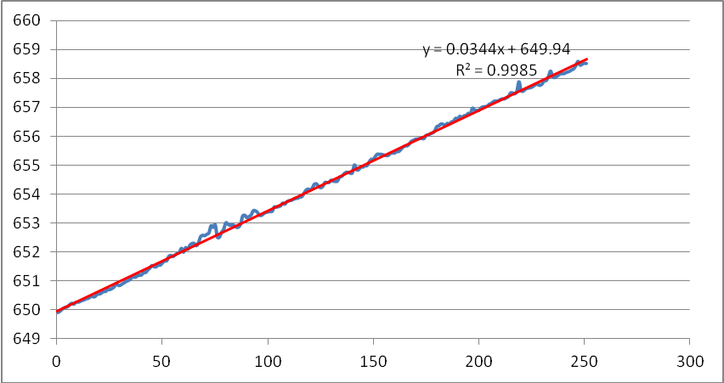
图5-8： 计算结果与Ouchi 结果大致相同
上图得出，利用该插件计算得出的Wallace Creek的高程趋势斜率约为0.0344，而查阅Ouchi的文章之后发现他计算得出的结果为20/580=0.0345^{[17]}，两个结果只相距0.0001，差距微乎其微。根据对比，也可以得出利用该插件得出的剖面数据是真实可信的。

5.3 展望
通过老师们的精心指导和长时间的测试，能够提取一切ArcMap 所能支持的栅格格式数据中剖面信息的Add-in 插件已经开发完毕。安装该插件后，能够大幅降低实地测量水体剖面数据所需的工作量，大大的方便了对河流深入研究。
但是该插件依然存在需要改善的地方，以后还将对一下几个方面进行更深一步地优化：
（1）该插件实现了对河流水体的走向的自动提取，但是并没有对错断河流的位置偏移进行计算显示，需要人工点开河流走向信息并利用ArcMap中自带的测量工具进行距离计算。
（2）虽然通过该Add-in插件能够自动提取出河流的真实走向，但是最终目的是为了通过断错水系研究地震的发生情况。该Add-in插件并没有把两者相结合起来。如果再对断错水系和地震的相互关系进行更深入的探究，并将这种关系进行公式化之后编入该插件中，就能利用该插件更好地分析出河流真实走向背后的物理成因以及更深远的影响。
（3）在极少数版本的操作系统下会出现插件弹出的设置参数界面显示不完全，目前尚未查明原因，这也是之后需要优化的地方之一。

致 谢
转眼间，四年的大学生活即将迎来尾声。回顾在云南大学生活学习的四年里，有过喜悦也有过遗憾。在这里，我谨代表我自己向所有在学习以及生活中帮助过我的师长，同学们奉上我最真诚的感谢和祝福。
感谢张军老师、孟鸣老师、李益敏老师、杨克诚老师、许新惠老师、曾洪云老师、赵飞老师、刘蕊老师等地理信息科学专业的全体老师对我在学业上的重大帮助。正因为有了你们的谆谆教诲，才让我在毕业设计的过程中受到启发，完成设计，在这里向各位老师道一声谢谢。
感谢夏既胜老师以及董品亮老师在毕业设计中对我的大力帮助，在我研究方向错误时对我耐心的指导，将我领向正确的研究方向，让该毕业设计顺利完成，在这里对2位老师对我的大力帮助道一声由衷的谢谢。
最后感谢资环学院地理信息科学专业2013级全体同学的互帮互助和相互支持，愿你们在以后的学习和生活中能更上一层楼，取得让自己满意的成就。
最后感谢参与答辩的各位评委老师，感谢你们在百忙之中抽出时间对我们进行指导教育，谢谢。

参考文献
[1] 白志延. 《地震与建筑物的抗震设计思想》. 《科技与企业》[J].2013
[2] 李腊月. 《首都圈断层活动及其与地震关系探讨》. 《中国地震》[J].2015
[3] 刘凯. 《聊考断裂带地震活动特征研究》. 《防灾减灾学报》[J].2014
[4]《中国经济新闻报》[J].2008.6
[5]赵青. 《新闻传播》. 《看新闻的社会责任论》[J].2013
[6]李腊月. 《首都圈断层活动及其与地震关系探讨》. 《中国地震》[J]. 2015
[6]贾广帅. 《机载激光雷达数据特点和滤波方法研究》. 《山东科技论文周刊》[J].2014
[7]陈楠. 《剖面曲率精度变化与DEM分辨率关系》. 《中国矿业大学学报》[J].2015
[8] 刘凯. 《聊考断裂带地震活动特征研究》. 《防灾减灾学报》[J]. 2014
[9] 李斯琼. 《机载激光雷达数据滤波与建筑物提取方法研究》. 《哈尔滨工业大学硕士论文》[J].2013
[10] 周春峰. 《格网DEM数据误差处理方法探讨》. 《北京测绘》[J].2014
[11] ArcGIS for Desktop.教育网http://baike.sogou.com/v63217710.htm?fromTitle=Arc
[12] 张越男. 《试析C#编程语言的特点及功能》. 《软件》[M].2013
[13] 马文涛. 《 基于高分辨率DEM的活动断层断错水系剖面信息提取add-in插件的设计与实现》. 《云南大学硕士论文》2015
[14] Ouchi S.Flume experiments on the horizontal stream offset by a strike-slip fault[J]. Earth Surface Processes and Landforms, 2004, 29:161-173.
[15] Ouchi S.Develpoment of offset channels across the San Andreas fault[J]. Geomorphology, 2005, 70:112-128.
[16]Zielke O, Arrowsmith J R.LaDiCaoz and LiDARimager—MATLAB GUIs for LiDAR data handling and lateral displacement measurement[J].Geosphere,2012,8:206-221.
[17]沈辉.地形剖面图的判读.招生考试之友[J].2011（24）

附 录：程序源代码
- 在Config.Designer.cs中
增加以下引用
using ESRI.ArcGIS.Carto;
using ESRI.ArcGIS.DataSourcesRaster;
公用变量取消FileName的定义。
更改和添加属性、函数部分：
return "{85cc66a0-6f54-407c-a685-d44051a708f2}";
return "Yunnan University";
return "YangYaLin";
return "2017-01-23";
public static bool IsRasterLayer
{
get
{
if (Application != null)
{
if (Application.Document == null) return false;
try
{
return ((Application.Document as IMxDocument).FocusMap.get_Layer(0) is IRasterLayer);
}
catch
{
return false;
}
}

return false;
}
}

public static IRasterLayer TheRasterLayer
{
get
{
if (IsRasterLayer)
{
return ((Application.Document as IMxDocument).FocusMap.get_Layer(0) as IRasterLayer);
}

return null;
}
}
- AddLowestPointsClass.cs
添加了容错处理部分：
if (list_NormalPolyline == null) return;

if (!Directory.Exists(ArcMap.FileLocation))
{
MessageBox.Show("Path("+ArcMap.FileLocation+") not Exist，Please run setting","Warning");
return lowestPoint;
}

}
- DrawLowestPolylineClass.cs

添加了以下部分：

if (!ArcMap.IsRasterLayer)
{
MessageBox.Show("no raster data！" );
return;
}
string stFilePath = ArcMap.FileLocation.Trim() + @"\LowestTable.mdb";
if (ArcMap.FileLocation.Trim() == "" || !File.Exists(stFilePath))
{
MessageBox.Show("Choose WorkSpace Wrong！");
return;
}

IRasterWorkspace rasterWorkspace = (IRasterWorkspace)workspaceFactory.OpenFromFile(fileLocation, 0);
IRasterLayer pRasterLayer = ArcMap.TheRasterLayer;
if (pRasterLayer.BandCount == 0)
{
MessageBox.Show("No Band found！");
return;
}
IRaster pRaster = pRasterLayer.Raster;
IRasterBandCollection pRasterBandCollection = pRaster as IRasterBandCollection;
if (pRasterBandCollection == null || pRasterBandCollection.Count==0)
{
MessageBox.Show("No Band found！");
return;
}
IRasterBand pRasterBand = pRasterBandCollection.Item(0); //pRasterBandCollection.Item(0);
rasterDataset = pRasterBand as IRasterDataset;

- DrawLowestPolylineClass.cs
添加了以下容错处理部分：
if (pPolyline != null && pPolyline.IsEmpty != true)
{
……
｝
else
{
MessageBox.Show("No Polyline found！", "Warning", MessageBoxButtons.OK, MessageBoxIcon.Information);
return;
}
以及将if (planeNumber <= totalSegments)更改为if (planeNumber <totalSegments)

- DrawLowestPolylineClass.cs
添加了以下处理和容错处理部分：
if (!ArcMap.IsRasterLayer)
{
MessageBox.Show("no raster data！");
return;
}
//IMxDocument mxDoc = ArcMap.Application.Document as IMxDocument;
IMxDocument mxDoc = ArcMap.Document as IMxDocument;
if (mxDoc == null)
{
MessageBox.Show("the ArcMap.Document is Empty！");
return;

}
string stFilePath = String.Format("{0}\\{1}.mdb", fileLocation, databaseName);
if (!File.Exists(stFilePath))
{
MessageBox.Show("File(" + stFilePath + ") not Exist，Please reset！", "Warning");
return;
}
IRasterLayer pRasterLayer = ArcMap.TheRasterLayer;
if (pRasterLayer.BandCount == 0)
{
MessageBox.Show("No Band found！");
return;
}
IRaster pRaster = pRasterLayer.Raster;
IRasterBandCollection pRasterBandCollection = pRaster as IRasterBandCollection;
IRasterBand pRasterBand = pRasterBandCollection.Item(0);
rasterDataset = pRasterBand as IRasterDataset;
if(mapGSelect==null)
{
MessageBox.Show("No polyline is selected.\n");
return null;
}

try
{
IElement element = mapGSelect.DominantElement;
if (element == null || element.Geometry==null)
{
MessageBox.Show("No polyline is selected.\n");
return null;
}
IGeometry geometry = element.Geometry;
outputPolyline = geometry as IPolyline;
}
- SettingForm.cs
添加以下引用
using System.IO;
using ESRI.ArcGIS.esriSystem;
using ESRI.ArcGIS.Geodatabase;
using ESRI.ArcGIS.DataSourcesRaster;
添加了以下处理和容错处理部分：
else
txtLocation.Text = Application.StartupPath.Trim() + @"\map_project";

if (!Directory.Exists(txtLocation.Text))
{
MessageBox.Show("Path(" + txtLocation.Text + ") not Exist，Please reset！", "Warning");
return;
}
string stFilePath = txtLocation.Text.Trim() + @"\LowestTable.mdb";
if (!File.Exists(stFilePath))
{
MessageBox.Show("File(" + stFilePath + ") not Exist，Please reset！", "Warning");
return;
}

numWidth.Update();
if (!Directory.Exists(txtLocation.Text))
{
MessageBox.Show("Path(" + txtLocation.Text + ") not Exist，Please reset！", "Warning");
return ;
}
string stFilePath = txtLocation.Text.Trim() + @"\LowestTable.mdb";
if (!File.Exists(stFilePath))
{
MessageBox.Show("File(" + stFilePath + ") not Exist，Please reset！", "Warning");
return;
}

private void btnGrid_Click(object sender, EventArgs e)
{
FolderBrowserDialog folderDialog = new FolderBrowserDialog();
folderDialog.Description = "请选择工程路径";
folderDialog.SelectedPath=txtLocation.Text;
if (folderDialog.ShowDialog() == DialogResult.OK)
{
string foldPath = folderDialog.SelectedPath;

txtLocation.Text = foldPath;
}
}

- SettingForm.Designer.cs
不同部分：

this.label6.Text = "Please Choose Work Space Location:";
//
// btnGrid
//
this.btnGrid.Location = new System.Drawing.Point(377, 295);
this.btnGrid.Name = "btnGrid";
this.btnGrid.Size = new System.Drawing.Size(41, 23);
this.btnGrid.TabIndex = 21;
this.btnGrid.Text = "......";
this.btnGrid.UseVisualStyleBackColor = true;
this.btnGrid.Click += new System.EventHandler(this.btnGrid_Click);
//
private System.Windows.Forms.Button btnGrid;

- SharedSnippet.cs
添加了以下处理和容错处理部分：
IRasterLayer pRasterLayer = ArcMap.TheRasterLayer;
if (pRasterLayer.BandCount == 0)
{
return -1;
}
IRaster pRaster = pRasterLayer.Raster;
IRasterBandCollection pRasterBandCollection = pRaster as IRasterBandCollection;
IRasterBand pRasterBand = pRasterBandCollection.Item(0);
rasterDataset = pRasterBand as IRasterDataset;
注：由于程序是在马文涛版本基础上进一步开发而成，这里只列出部分不同和新增之处。详情参考：马文涛. 《 基于高分辨率DEM的活动断层断错水系剖面信息提取add-in插件的设计与实现》. 《云南大学硕士论文》2015

